 | LINGUA MADRE  corso di educazione alla lettura  di Marino Moretti | 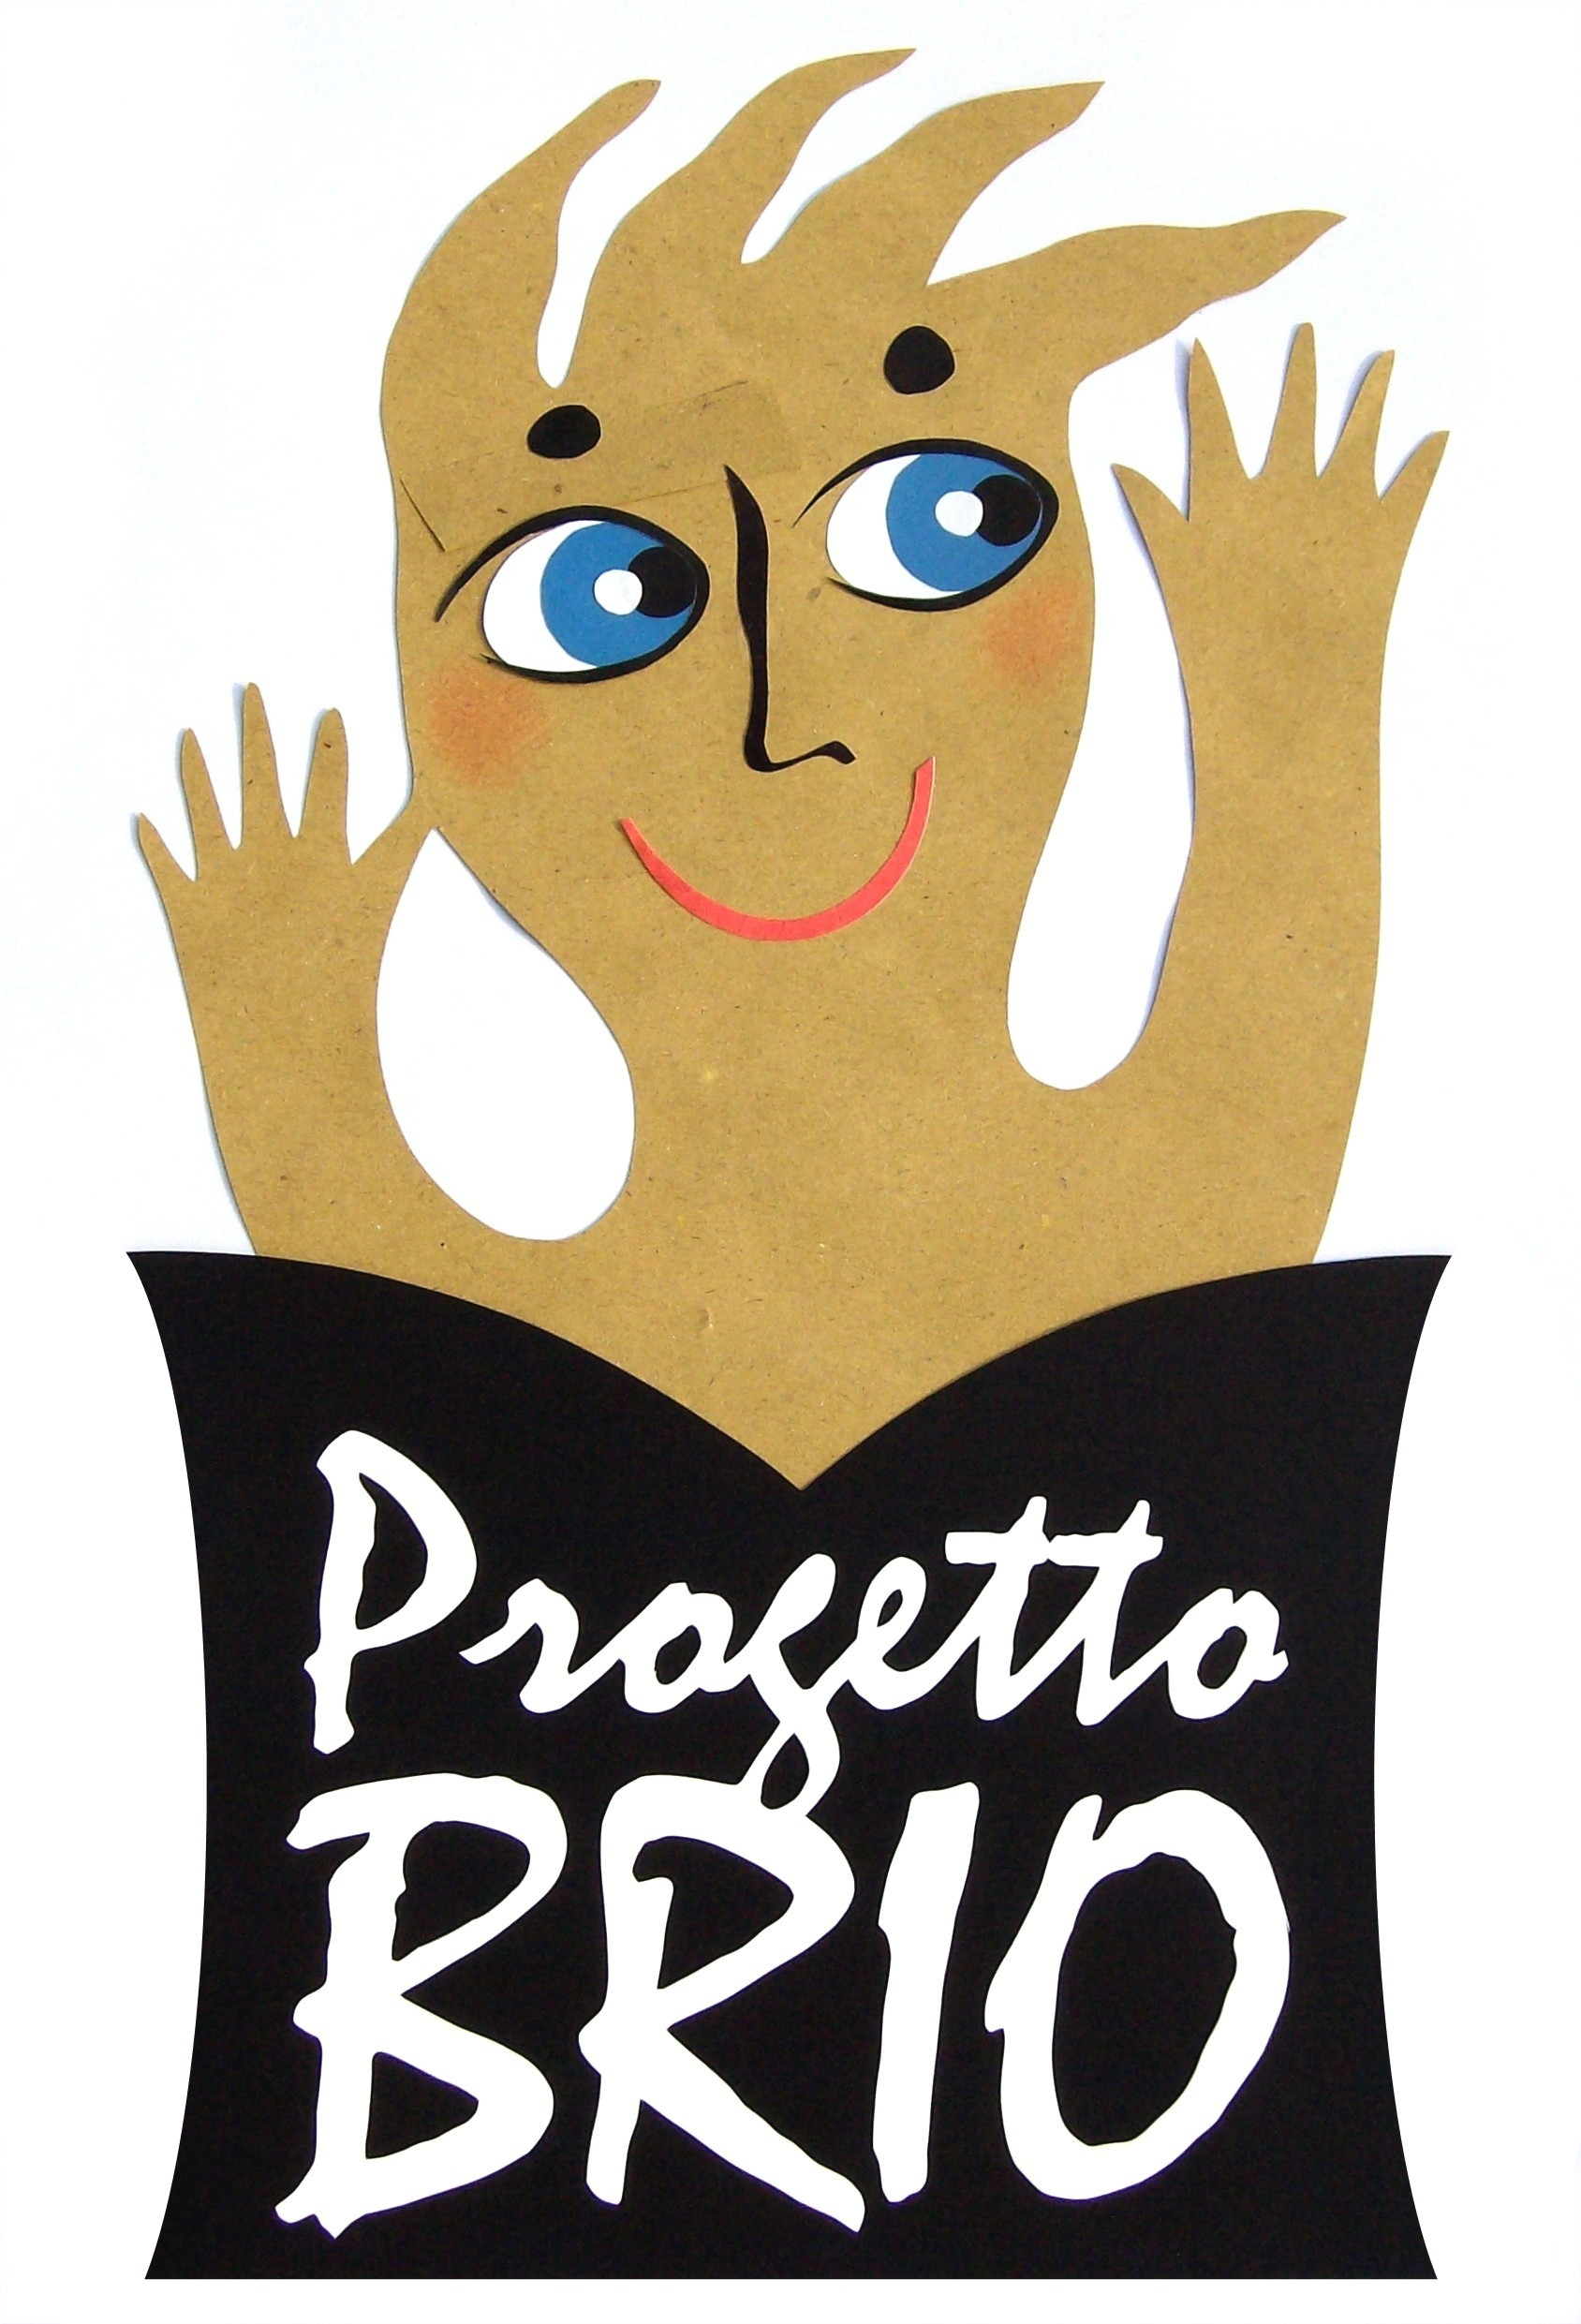
CASA MORETTI | CESENATICO  autunno 2010 | Biblioteca Comunale

COMUNICATO

Casa Moretti, in armonia col proprio Regolamento, persegue fin dalla sua istituzione «il collegamento costante con il mondo della scuola inteso a promuovere incontri a carattere didattico da svolgersi con insegnanti e alunni nell’ambito dell'Istituto stesso» per le fasce dell’obbligo, oltre all’attività di aggiornamento rivolta ai docenti di istituti superiori su aspetti e problemi della cultura letteraria novecentesca.
Per l’a.s. 2010-2011, in collaborazione con Elisa Mazzoli, nell’ambito del progetto BRIO della Biblioteca Comunale, si è inteso lavorare sugli aspetti della produzione morettiana specificatamente rivolta ai bambini, con la duplice finalità di valorizzare il Moretti scrittore per l’infanzia, sicuramente poco noto, pubblicando l’antologia Ero un bambino di nome Marino... da distribuire nelle scuole (in particolare quelle del nostro territorio, ma non solo), e contemporaneamente di fornire strumenti più aggiornati per la didattica, avviando un corso di educazione alla lettura dal titolo Lingua madre. Educare alla lettura di un poeta di casa: Marino Moretti, anche per far conoscere meglio questo scrittore agli insegnanti che poco frequentano perché oramai stralciato da tutte le antologie. Lavorando su alcune tipologie o singoli e specifici testi di Moretti, i ragazzi potrebbero poi trovare stimoli e spunti anche per un lavoro creativo per comporre nuova poesia, o comunque per prendere confidenza con essa.
Il corso comprende una serie di seminari per insegnanti propedeutici al lavoro in classe con i bambini, che culminerà per tutti con la visita alla casa museo nel periodo primaverile. Gli incontri, che sono gratuiti ma a numero chiuso e su iscrizione, sono previsti negli spazi di Casa Moretti che potranno suggerire e rievocare sul campo le intonazioni della sua peculiare poetica e comunque offrire riscontri con gli «oggetti della poesia» morettiana.

Il programma di massima prevede i seguenti incontri:

Elisa Mazzoli (Cesenatico): giovedì 4 novembre ore 16.45
Raffaella Zuccari (Bologna): sabato 13 novembre ore 10
Pino Boero (Genova): sabato 20 novembre ore 10
Chiara Carminati: giovedì 9 dicembre ore 16.45

SCHEDE:

Pino Boero è professore ordinario di «Letteratura per l’infanzia e Pedagogia della lettura» presso la Facoltà di Scienze della Formazione dell’Università di Genova, di cui è anche pro rettore delegato alla formazione. I suoi primi interessi scientifici si sono rivolti soprattutto allo sviluppo della letteratura italiana fra Otto e Novecento attraverso le riviste e i rapporti epistolari fra intellettuali, nonchè sulla produzione letteraria e giornalistica. Ma a questa attività critica, ha subito affiancato un consistente interesse verso la letteratura per l’infanzia, collaborando a riviste come «Riforma della scuola», «Sfoglialibro» e «LG Argomenti», e pubblicando diversi volumi sulla materia che hanno aperto la strada fin dagli anni Settanta a una valorizzazione dell’opera di autori come Gianni Rodari, Marcello Argilli, Carlo Brizzolara, Lucia Tumiati. Tra i lavori più recenti, la riedizione, per i tipi di Laterza, del volume fondamentale La letteratura per l’infanzia (2009), e Letteratura per l’infanzia in 100 film (2008), oltre ai saggi dedicati a Edmondo De Amicis (2009).
Oggi dirige «Memorandum» dell’Einaudi Ragazzi, una collana critica unica in Italia perché esclusivamente destinata ad autori e temi di letteratura per l’infanzia. Membro della Fondazione Mario Novaro e della Giuria del Premio «Olzai – Sardegna», Boero è Presidente del Comitato Tecnico Scientifico del Parco della Fantasia «Gianni Rodari» di Omegna. Collabora con diversi periodici, tra cui la rivista «Andersen».

Chiara Carminati scrive e traduce poesie per bambini e ragazzi, e conduce laboratori presso biblioteche, scuole e librerie. Tiene corsi di aggiornamento per bibliotecari e insegnanti, sia in Italia che all’estero. Dall’esperienza dei laboratori ha tratto il manuale per insegnanti Fare poesia con voce, corpo, mente e sguardo (Mondadori). Collabora con illustratori e musicisti in spettacoli e laboratori creativi. Con i musicisti della Linea Armonica ha realizzato gli spettacoli Parole Matte (poesia e filastrocche), Map (reading con musica e immagini) e In viaggio con Mozart (lettura concerto). Ha partecipato come ospite a diversi eventi letterari, tra cui il Festivaletteratura di Mantova, la Fiera del Libro di Torino, il Festival Tuttestorie di Cagliari, il Festival Filosofia di Modena, Pordenonelegge e il Festival Minimondi. Dal 1999 collabora con il «Messaggero Veneto», curando in particolare «Il Club degli scrittori e dei lettori», rubrica settimanale di corrispondenze letterarie rivolta a bambini dai 7 ai 13 anni. È tra i redattori di «Fuorilegge», la rivista dedicata ai ragazzi e alle loro letture.

Elisa Mazzoli, scrittrice ed esperta di letteratura per l’infanzia, da anni si occupa di progetti di consulenza, promozione ed animazione della lettura, organizzando rassegne di incontri con autori per l’infanzia, corsi di educazione alla lettura per genitori ed insegnanti e conducendo personalmente laboratori e spettacoli che gravitano intorno alla narrazione per i bambini in scuole, biblioteche, librerie, parchi, piazze, spiagge, muovendosi sempre più spesso dalla sua Cesenatico.
La sua attività di scrittrice la vede autrice non solo di volumi, tra i quali ricordiamo Aspettando la luna (2002), Il cavaliere che guardò oltre (2004), Storie con le mosse (2005), Favole prima di sognare 1 e 2 (2009), Cidia. Storie di un vecchio legno che andava per mare (2010), ma anche di testi per canzoni: collabora infatti con le edizioni musicali Pieronero scrivendo testi per «Bimbobell» animatore per bambini, oramai noto a livello nazionale.
Come formatrice, all’interno della rassegna «Nati per leggere», ha curato gli incontri Mamma, mi racconti una favola? (2006) e C’era una volta… e c’è ancora il tempo di leggere con i nostri figli (2007), successivamente la sua attività nella Biblioteca Comunale di Cesenatico si è fatta sempre più assidua anche con l’organizzazione del progetto «Brio», rassegna per l’aggiornamento di insegnanti e operatori del settore educativo; e con il Museo della Marineria di Cesenatico per il quale cura tutti gli aspetti della didattica e in particolare la rassegna «Piccoli Lupi di Mare» nell’ambito dell’annuale Festival «Marineria». Nel 2009 ha curato e allestito la mostra Zughé, lavurè, il gioco e il giocattolo di tradizione popolare dei bambini della costa romagnola, dalla cui ricerca è uscito nel 2010 l’omonimo volume presso l’editore Artebambini.
Raffaella Zuccari insegna materie letterarie alle Scuole Medie di Porretta Terme, dove ha avviato con i ragazzi un interessante progetto di educazione alla scrittura da cui è scaturito il volume La scuola in giallo con i testi realizzati dagli alunni della III classe e la prefazione di Loriano Macchiavelli (2010). Conseguito il dottorato di ricerca in Letteratura Italiana presso l’Università degli Studi di Bologna, nelle sue ricerche si è occupata, fra l’altro, di Giuseppe Antonio Borgese, di Carlo Emilio Gadda, del cantautore Francesco Guccini e, sulle riviste «Delitti di Carta» e «Nuèter», di aspetti della narrativa italiana contemporanea e della cultura popolare, nonché delle tradizioni e del dialetto dell’alto Reno. Attualmente collabora, in qualità di redattrice, con la casa editrice l’Arcobaleno di Porretta Terme.

